需求分析
- 系统管理-个人信息

需求编号 | 000
功能名称 | 个人信息
功能描述 | - 显示自己的信息  - 修改自己的信息  - 修改密码
备注 | 所需表结构：  老师表：  teacher：  teacher_id int key auto #  teacher_name varchar(20) #  teacher_code varchar(20) #  sex varchar(2)  phone int  mail varchar(20)  tips varchar(100)（图片序号）  图片表：  img：  img_id int auto key #  img longblob
页面样式：
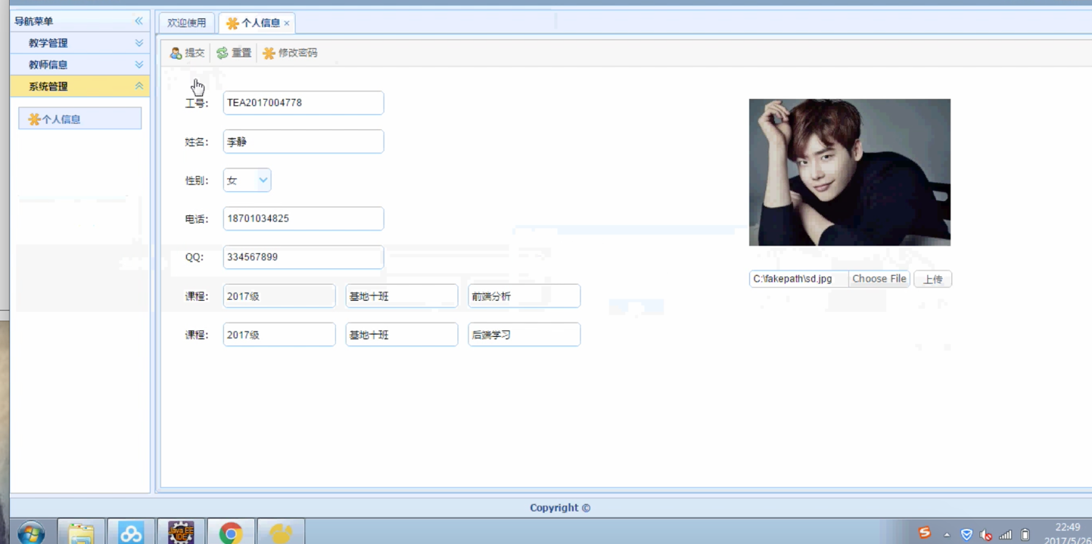
直接修改除了工号姓名以外的所有信息，图片可以上传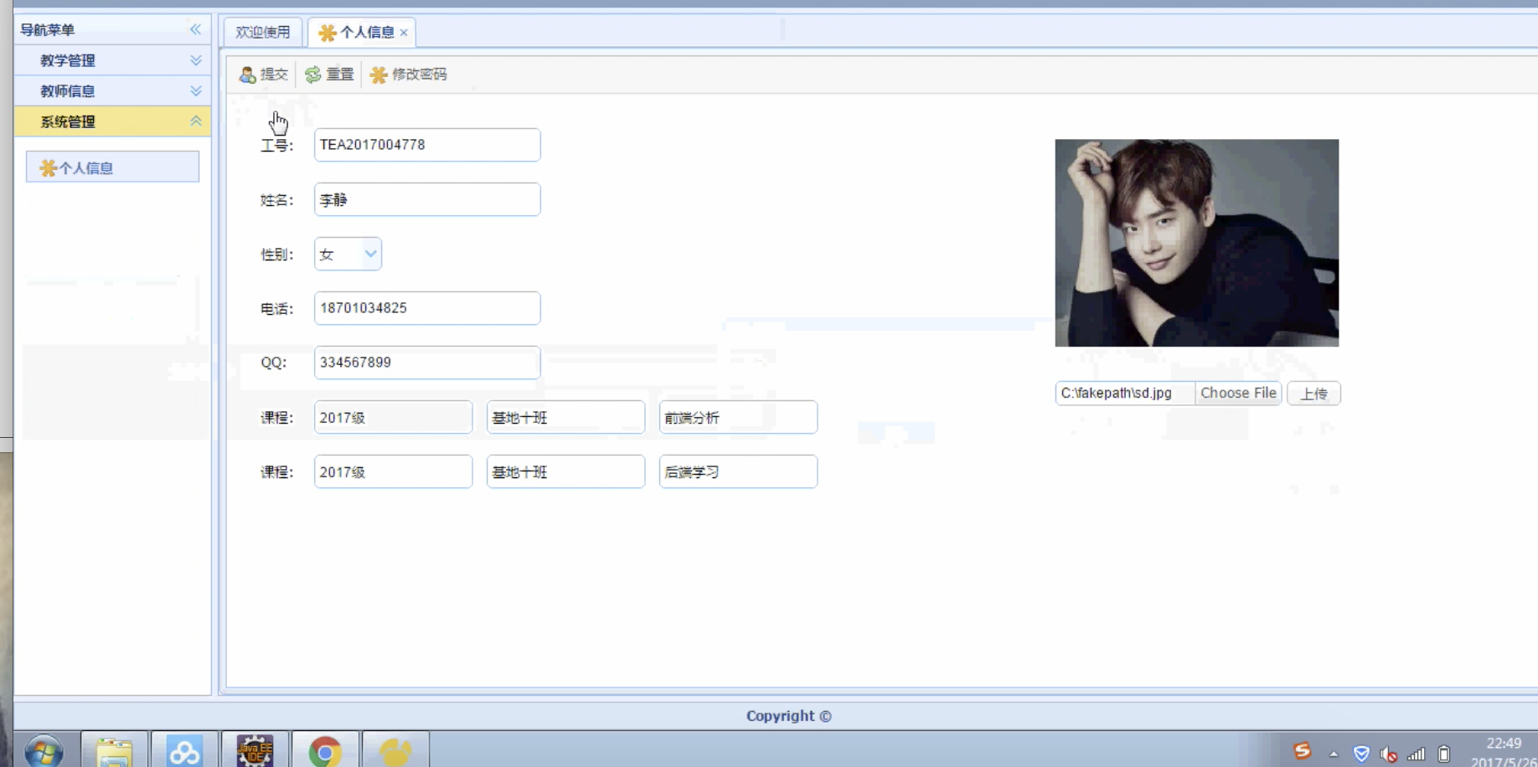
点击修改密码

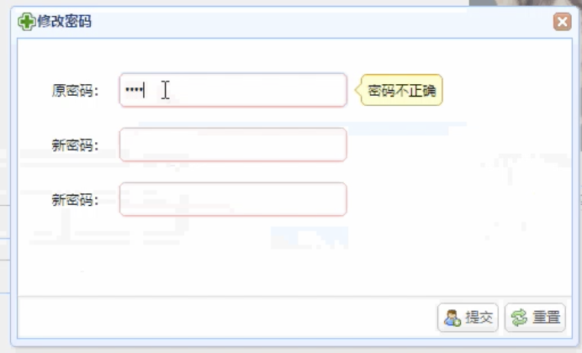
2.基础信息管理-教师通讯录

需求编号 | 001
功能名称 | 查看，具体查看
功能描述 | - 查看教师列表  - 查看单个教师信息
备注 | 用到的表结构：  老师表：  teacher  teacher_id int key auto #  teacher_name varchar(20) #  teacher_code varchar(20) #  sex varchar(2)  phone int  mail varchar(20)  tips varchar(100)  老师-班级-课程表：  teacher_class_lesson：  tcl_id int key auto #  teacher_id int *3 #  class_id *4 #  lesson_id *5 #  班级表：  lesson：  lesson_id int key auto #  lesson_name varchar(20) #
页面样式：
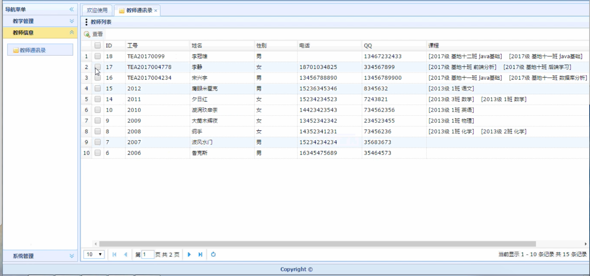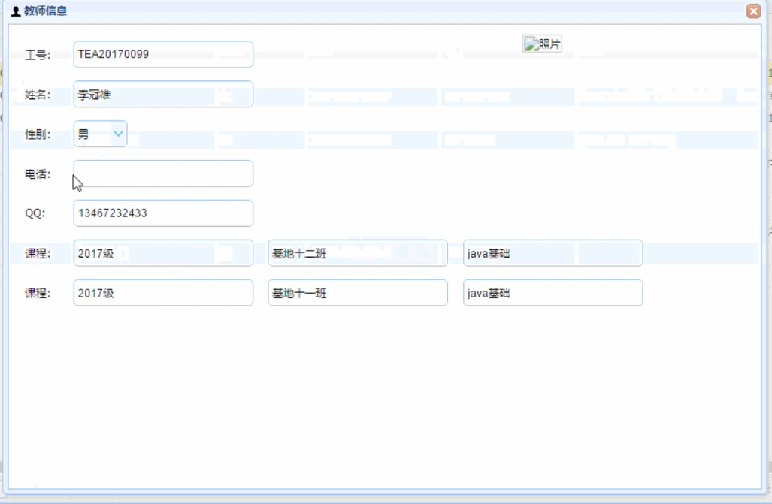
打勾后点击查看

页面流程图：
基础信息管理
-教师通讯录

登陆
修改密码
直接修改信息
查看个人信息
通讯录
教师信息管理

对比user表
登陆成功

失败

